1. Создаете свое приложение
   1. Переходите по ссылке <https://oauth.yandex.ru/client/new>
   2. Вводите название(любое)

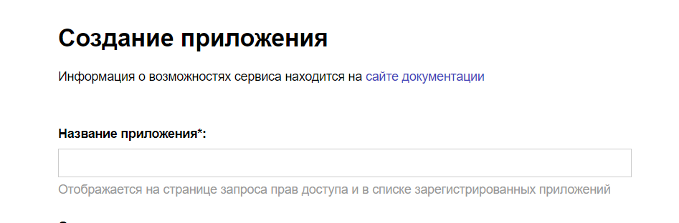

* 1. Затем выбираете:

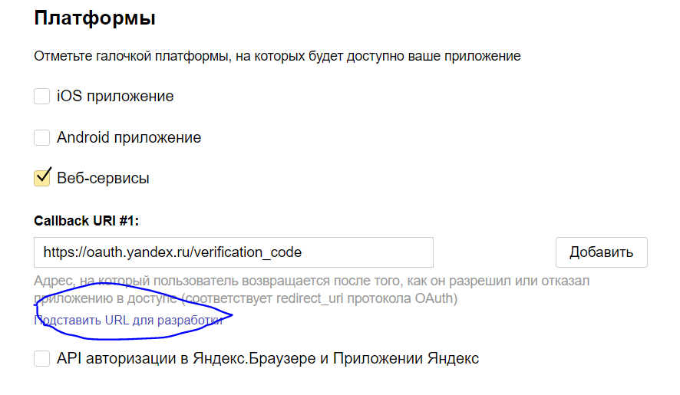

И нажимаете кнопку «подставить URL для разработки»

* 1. После выбираем

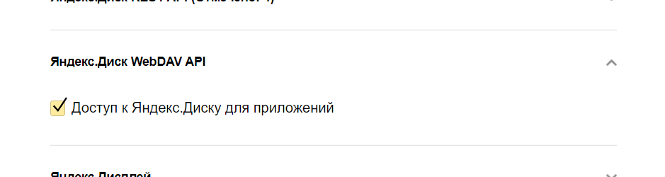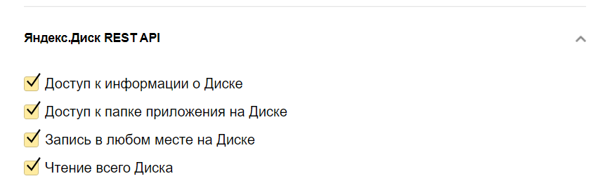

* 1. После этого создаем новое приложение, кнопка внизу.
  2. Получаем данное приложение

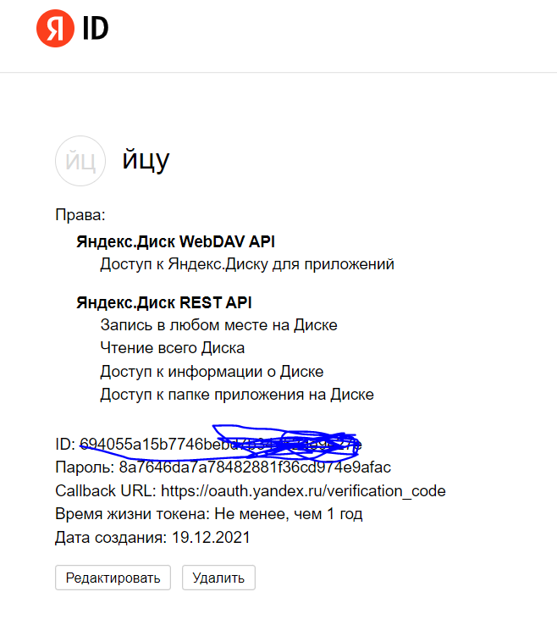

* 1. После вставляем в конец данного адреса ID вашего приложения:

https://oauth.yandex.ru/authorize?response_type=code&client_id=66b026e0a5694e029643dacd77c4d9c6

* 1. Переходя по ссылке мы увидим данную картину



Это наш токен доступа

1. Для того чтобы вы смогли открыть код вам нужно скачать pyCharm
2. После того как откроете код вам нужно будет войти в терминал и ввести «pip install yadisk»

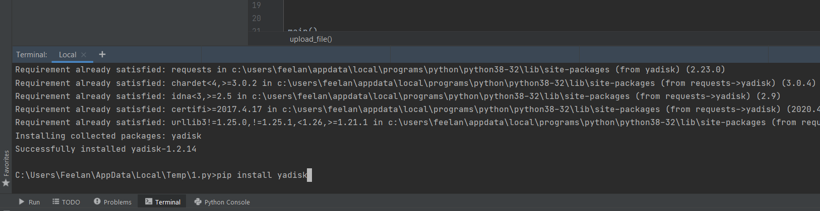

1. После этого код заработает